**安夏电子席卡软件使用说明书**

**1、前言**

1.1 欢迎使用

亲爱的用户，欢迎您使用电子席卡软件软件。本手册将帮助您了解和熟悉本产品丰富的功能和体验。

1.2 产品概述

**安夏电子席卡**是一款绿色环保，且高效的会议席卡系统。

**2. 安装和卸载**

　　本产品无需安装，打开即可使用，若要卸载，可以直接删除。

**3. 设置步骤**

3.1 启动界面

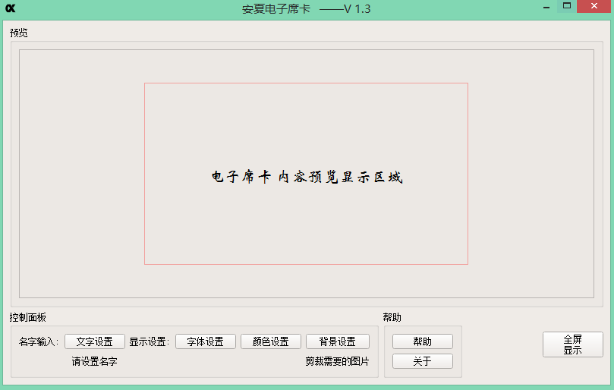

3.2 设置文字

点击”文字设置”按钮，进入如下的输入框，系统默认显示的是电脑管理员名字，可以修改成需要显示的名字。

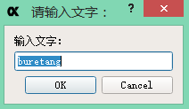

点击“OK”按钮，退出文字设置。

3.3 设置字体

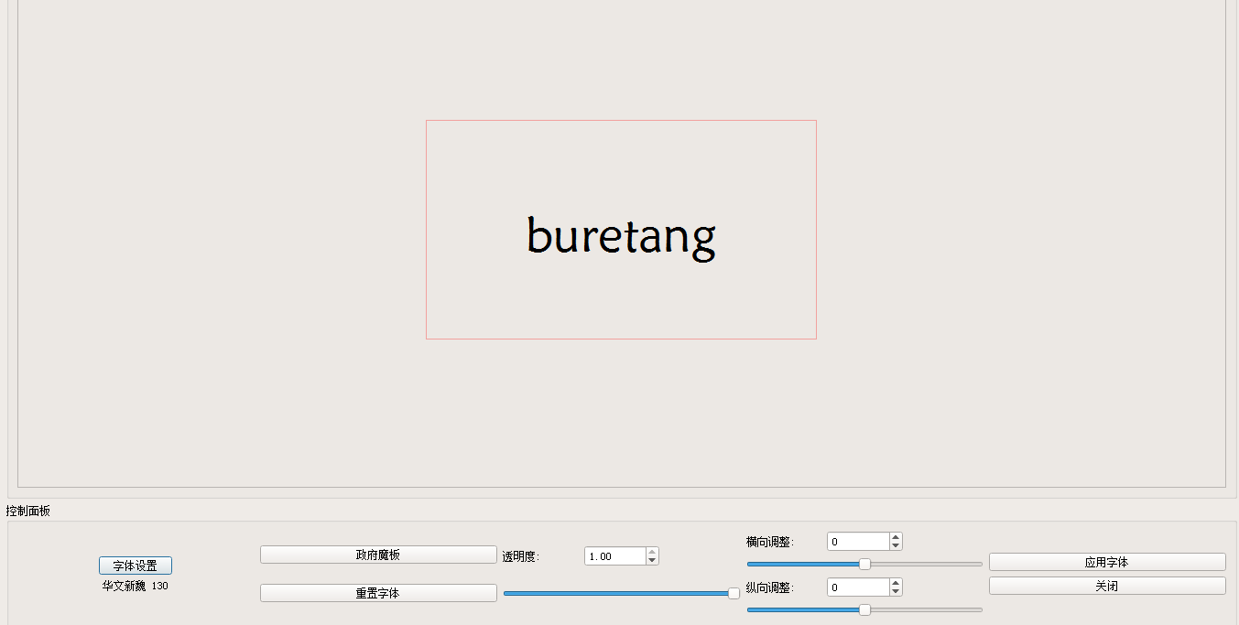

点击字体设置进入如下界面，可以设置字体、字体形式、字体大小、效果，在右下角可以看到预览状态。点击OK按钮关闭字体选择界面。

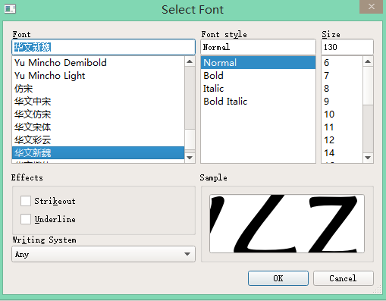

可以调整字体的透明度、字体的上下左右平移，以得到最好的效果。点击“应用字体”按钮，即可完成“字体设置”。

3.4 设置颜色

设置显示文字的颜色，点击主界面上的“设置颜色”按钮，进入到如下界面：

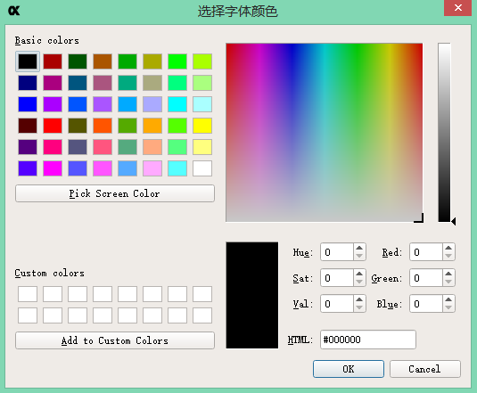

用户可以点击“basic colors”面板设置基本颜色，也可以通过右边的面板设置自定义颜色并保存到左下角的面板中，甚至可以通过“Pick Screen Color”选择屏幕上任意颜色。

3.5 设置背景

点击主界面上的“背景设置”按钮，可以为电子席卡设置背景图片，点击”打开图片”按钮，选择一张背景图片，可以点击“适应窗口”，或者通过“缩放”、“纵向控制条”、“横向控制条”调整图片。最后点击应用图片完成背景设置。

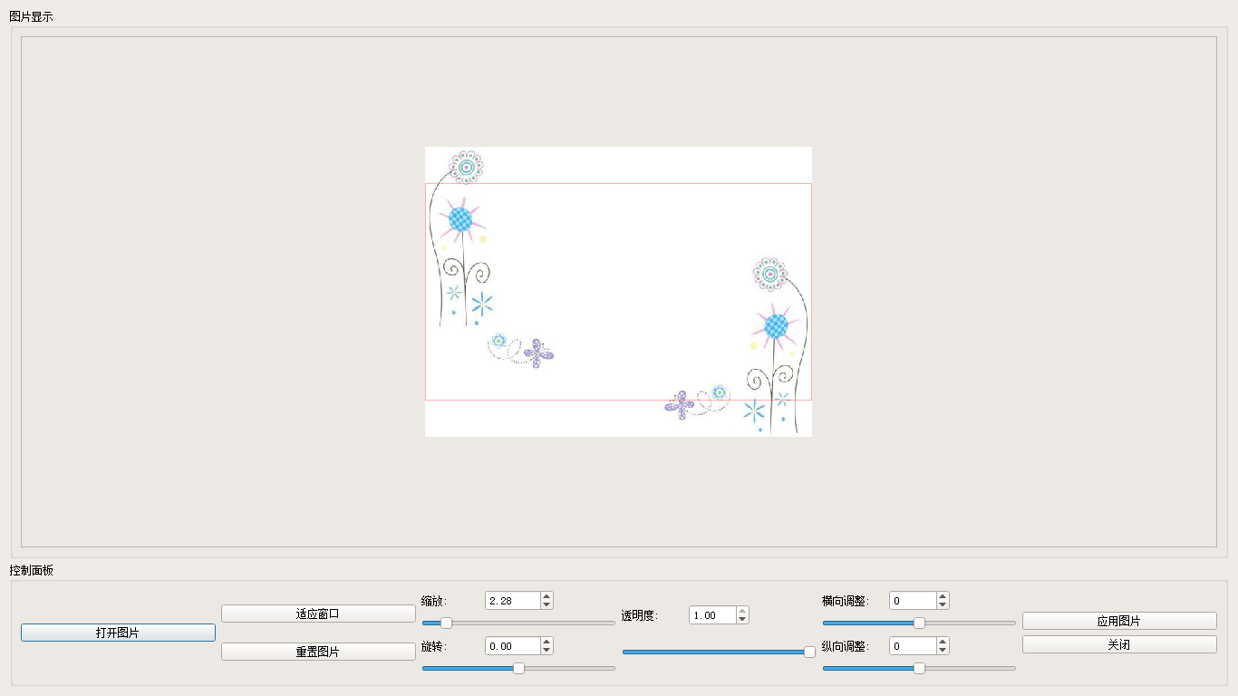

3.6 全屏显示

点击“全屏显示”按钮，完成最终设置。



**4、公司简介**

南京安夏电子科技有限公司是一家集信息系统软硬件研发、生产、销售和服务为一体的高科技创新企业。 公司由南京理工大学扶持成立，并获得南京市属金融投资平台紫金投资集团旗下的紫金科创的风险投资。 安夏科技位于南京理工大学科技园，公司拥有一流的软件开发和产品设计团队，专注于研发具有自主知识产权的软硬件产品。 公司以年轻的科技研发人员为主体，研发中心拥有专业技术人员20多人，其中包括博士2人，硕士3人，本科以上学历100%。 公司目前拥有两项国家发明专利与四项国家软件产品著作权。公司以“用心服务，共创价值”为核心理念，致力于为客户提供技术先进的信息化和电子商务解决方案，同时提供优质的咨询、培训和运维服务。

电话： 4008017129

网址： [www.anshare.com.cn](http://www.anshare.com.cn)

**5、免责声明**

删除安装文件夹内的数据可能会导致软件无法正常使用。 建议您不要对【电子席卡】安装路径内的文件作删改操作，此类非正常操作带来的错误及后果与【电子席卡】无关。 本说明最终解释权归南京安夏电子科技有限公司所有。